17. APRIL 2024.

WARNER BROS. DISCOVERY OTKRIVA SVOJE ADUTE ZA PARIZ 2024

- WBD otkriva prve fotografije studija iz kojih će se prenositi program uživo Pariz 2024.
- WBD će iskoristiti pun obim svoje ponude i mreže kako bi pružio vrhunsko iskustvo gledaocima koji prate prenose širom Evrope.
- 100 dana do ključnog trenutka kada počinje „Leto sporta na WBD“ - leto u kojem će biti emitovano preko 5.000 sati sportskih događaja na Max-u i Eurosportu.

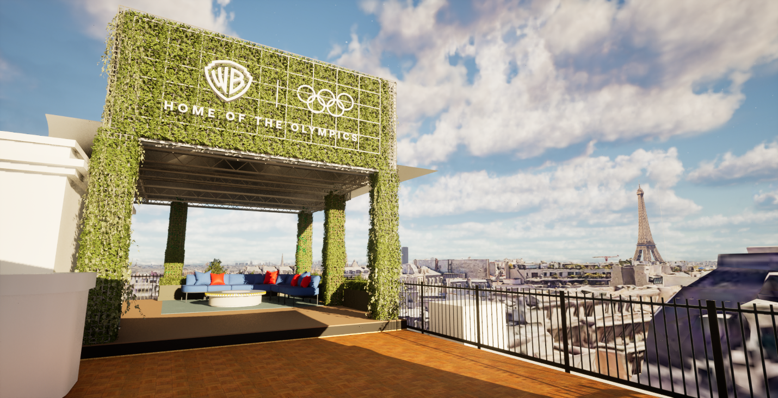
Beograd, 17. april 2024.

Warner Bros. Discovery (WBD) danas premijerno predstavlja svoje studije u Parizu iz kojih će ovog leta prenositi najimpresivnije Olimpijske igre do sada.

Kako bi proslavili ključni trenutak od 100 dana do početka Olimpijskih igara Pariz 2024, Warner Bros. Discovery danas takođe:
... otkriva niz privlačnih sadržaja kako se bliži „Put prema Parizu 2024“.
... detaljno objašnjava kako će emiter koristiti obim svoje ponude kako bi dopro do nove i mlađe publike.
... najavljuje neke od svojih produkcijkih planova.

Gledaoci koji prate Eurosport ili Max širom Evrope imaće rezervirana mesta u prvim redovima za najbolji doživljaj Pariza, sa glavnim studijima smeštenim u prestižnom Hotelu Raphael, poznatom i kao Eurosport House, sa pogledom na Ajfelov toranj i pozicije za izveštavanje sa Trijumfalnom kapijom u pozadini. Warner Bros. Discovery House biće dom najboljeg programa i analize, ugostiće i neke od najpoznatijih sportista i ugledniih gostiju tokom Igara.

Warner Bros. Discovery House imaće ukupno četiri studija, koji će koristiti produkcione ekipe iz Velike Britanije, Švedske, Francuske, Poljske, Italije i Nemačke, kao i tri pozicije za izveštavanje, od kojih će jednu koristiti premium globalni informativni kanal CNN, a služiće i za prenose uživo za Španiju, Finsku i Dansku.
EKSKLUZIVNI ORIGINALNI PROGRAM
Eurosport će obeležiti ključni trenutak sa programom „100 dana do početka“ u sredu, 17. aprila, serijom ukljkučenja uživo iz Pariza. Kao deo svoje misije otključavanja snage sporta, veče olimpijskih tema biće dostupno za gledanje na Eurosportu.

- „Moć Olimpijskih igara“ biće emitovana sedmično od 17. aprila do početka Igara i uključivaće intervjue sa nekim od najvećih imena koja ciljaju na zlato u Parizu ovog leta, a obuhvatiće i neke dublje ljudske priče koje se odnose na Olimpijske igre.

- Program „Olimpijci“ koji vodi Matijas Dandois, devetostruki svetski prvak u BMX-u, originalni je 60-minutni dokumentarac koji pruža navijačima pristup svim sferama života deset elitnih olimpijaca koji su posvetili četiri godine svog života trenirajući za Igre. Među sportistima su Kevin Majer (francuski desetobojac), Saul Kravioto (španski kajakaš), Polin Ado (francuska surferka), Adam Piti (britanski plivač), Timo Bol (nemački stonoteniser) i Đanmarko Tamberi (italijanski skakač u vis).

- „Na tragu slave“ je intimna, dramatična i otkrivajuća sedmodelna dokumentarna serija koja prati šest sportista dok se pripremaju za takmičenje na najvećem sportskom događaju na planeti. U seriji se pojavljuju Karsten Vorholm ( norveški rekorder u trčanju sa preponama na 400m), Janja Garnbret (slovenačka penjačica), Meno van Gorp (holandski brejker), Dajna Ašer-Smit (britanska sprinterka), Peter Sagan (slovački biciklista) i Vahine Fijero (francuska surferka). Ova serija je koprodukcija sa Red Bull Media House.

- Eurosport će takođe prikazati "Pariz: Sportski život", originalni dokumentarac koji se priseća istorijskog i jedinstvenog odnosa Pariza i sporta u proteklih 100 godina od poslednjeg održavanja Olimpijskih igara 1924. godine, uz naraciju legendarnog osvajača FIFA Svetskog prvenstva 1998. i UEFA Euro 2000, Tjerija Anrija.

MOĆ PORTFOLIJA I MREŽE WBD-a
Na putu za Pariz videćemo svu širinu mreže i brendova iz portfolija WBD koji će Olimpijske igre dovesti do potpuno nove i mlađe publike. Prošlog meseca, objavljeno je da WBD sarađuje sa Međunarodnim olimpijskim komitetom (MOK) u programu specijalnog mercha koji će biti pušten u međunarodnu distribuciju sa likovima Šašave družine. Počevši od aprila i u razdoblju pred Igre, Eurosport će emitovati seriju epizoda „Sport Made Simple“, koju će predstavljati Duško Dugouško, koji će pomoći u objašnjavanju nekih detalja 4 x 100m štafetne trke, tenisa, brejkdensa, odbojke i gimnastike u svom nezamenjivom stilu.
Prva epizoda Sport Made Simple, sa likovima Šašave družine, lansira se sa 4 x 100m štafetnom trkom 17. aprila na društvenim i digitalnim platformama Eurosporta, sa segmentom koji će biti uključen u prvu epizodu „Moć olimpijskih igara“.

Garantujući "uvek dostupan" pristup za navijače koji žele da gledaju najnovije podvige sportista iz Pariza bez obzira na doba dana, WBD Sports Europe će iskoristiti širinu i mogućnosti svoje mreže kako bi uključio resurse svojih WBD kolega u Atlanti, Džordžija - proizvodeći stotine sati sadržaja tokom Igara u kojem će uživati gledaoci i korisnici društvenih mreža Eurosporta širom Evrope.

Takođe, 17. aprila biće lansirana nova web stranica posvećena Parizu 2024, nudeći sportskim entuzijastima potpuno olimpijsko iskustvo na 12 jezika. Od reportaža o najnovijim kvalifikacionim događajima i intervjuima do video priloga, stranica će biti glavno odredište za obožavaoce Olimpijskih igara.

Warner Bros. Discovery je dom Olimpijskih igara u Evropi, a njegove striming platforme biće jedino mesto na kojem će moći da se prati svaki trenutak Igara - 3,800 sati uživo ovog leta. Osim toga, kanali Eurosporta će pružiti potpunu pokrivenost za navijače tokom 19 dana takmičenja.

Ključni trenutak od 100 dana do početka označava početak veličanstvenog Leta sporta na linearnim i striming platformama WBD-a širom Evrope, što uključuje Roland Garos, US Open, svaku Grand Tour trku - Điro d'Italija, Tour de France i La Vuelta a España, WHOOP UCI Mountain Bike World Series, Speedway GP, kao i Tour de France Femmes i 24 sata Le Mansa.

Uključujući Pariz 2024, WBD i njegove striming platforme emitovaće više od 5.000 sati uživo sportskog sadržaja ovog leta.
Skot Jang, Viši potpredsednik grupe za sadržaj, produkciju i poslovne operacije u Warner Bros. Discovery Sports Europe, rekao je: "Danas obeležavamo značajni trenutak 100 dana do povratka Olimpijskih igara u Evropu i početak konačnog odbrojavanja do Pariza 2024, kao i lansiranje našeg „Leta sporta“. Ove godine imaćemo još više sati uživo akcije sa najvećeg sportskog događaja, više originalnog sadržaja i premijernog programa kako bismo zadržali gledaoce dok se ovog leta bude pisala sportska istorija“.

"Bićemo na najvećim svetskim sportskim pozornicama, što uključuje izveštavanje uživo sa Vemblija za finale Lige šampiona kao domaćin emitovanja, tik uz teren na Rolan Garosu i US Openu gde ćemo pratiti svaki poen sa terena, na svakoj etapi Tour de France - a i Tour de France Femmes, i na svih 38 takmičarskih lokacija širom Pariza i Francuske pokrivajući svaki momenat Letnjih olimpijskih igara. Naša pokrivenost će biti temeljna, a naše priče biće zanimljive."

Otkako je ispratio svoje prve Olimpijske igre 2018. godine, WBD nastavlja da privlači rekordnu publiku širom Evrope na svim platformama, što je sjajna potvrda njegovog inovativnog pristupa pričanju priča tokom cele godine uoči svakih letnjih i zimskih Olimpijskih igara.

O Warner Bros. Discovery Sports
Warner Bros. Discovery (WBD) Sports Europe predstavlja portfolio sportskih brendova, kanala i platformi WBD-a u Evropi. Zajedno dosežu do 130 miliona ljudi svakog meseca, angažirajući obožavaoce i široku publiku u više od 200 tržišta i na 20 jezika putem svih platformi gde potrošači provode vreme: besplatne televizije, plaćene televizije, striminga, interneta i društvenih mreža. WBD Sports Europe uključuje omiljene potrošačke brendove Eurosport, Global Cycling Network (GCN), Global Mountain Bike Network (GMBN), Golf Digest i TNT Sports u Ujedinjenom Kraljevstvu i Irskoj, kao i sportski program i sadržaj na besplatnim televizijskim mrežama WBD-a kao i striming na discovery+ i Max od proleća 2024. godine u početnih 25 tržišta. Povezuju publiku sa najvećim sportskim događajima na svetu. To uključuje biti domaćin Olimpijskih igara u Europi; teniskih Grand Slam turnira; biciklističkih Grand Tourova, više od 300 dana uživo biciklizma godišnje, UCI Track Champions League, WHOOP UCI Mountain Bike World Series; PGA TOUR tokom cele godine u nekim tržištima; The Ocean Race; svetski snuker turnir; ABB FIA Formula E Svetsko prvenstvo; FIM Speedway GP, Speedway of Nations i Speedway World Cup; svakog glavnog zimskog sportskog svetskog prvenstva i Svetskog kupa. WBD Sports Europe kompletira potpunu 360° ponudu sa svojim odeljenjem za upravljanje i promociju događaja, koji nadgleda više od 35 događaja tokom četiri globalna prvenstva svake godine i postigao je sertifikat ISO20121 za održivost praksi upravljanja događajima.

